VPRAŠANJA PRI POUKU
- Zakaj postavljamo vprašanja pri pouku?
- Kako razvrščamo vprašanja?
- Kako pravilno zastavljamo vprašanja?
- Katere kriterije moramo upoštevati pri oblikovanju vprašanj?
- Kako razpršimo vprašanja med učence?
- Koliko in kaj sprašujejo učenci?
- Kateri dejavniki vplivajo na zastavljanje vprašanj pri pouku?
- Kakšni so načini za izboljšanje kvalitete zastavljanja vprašanj?

Zakaj postavljamo vprašanja pri pouku?
- Navajanje učencev na samostojno razmišljanje
- Učence spodbujamo k izražanju lastnih mnenj
- Preko vprašanj se učenci učijo
»Znanje ni posledica poučevanja, temveč spraševanja.« (Meno, 1961; cit. po Marentič Požarnik in Plut Pregelj, 2009, str. 24)

Pouk spoznavanje okolja
- “Učiteljica oziroma učitelj lahko vodi pouk s postavljanjem vprašanj, tako da bodo tudi učenci in učenke postali vešči postavljati vprašanja, na katera bodo lahko sami odgovorili s poskusom, raziskavo ali poiskali informacijo v literatur”(UN, 2003, str. 60)
- Raziskava Hus (2001)-povprečno 35 vprašanj na učno uro v 1. Razredu

Kako razvrščamo vprašanja?
- miselne procese, ki (naj) jih vprašanja spodbudijo pri učencih,
- metodični vidik: v kateri fazi učnega procesa oziroma v okviru katere metode uporabljamo vprašanja (pri obravnavi nove snovi, pri ponavljanju, med razlago ali v diskusiji),
- jezikovno-vsebinski vidik (ali sprašujemo po kraju, času, vzroku …)
- formalno-oblikovni vidik (ali so vprašanja slovnično pravilna, logična, jasna, kakšna so po obliki, na primer alternativna, dopolnjevalna …).

Klasifikacija vprašanj z vidika miselnih procesov (Bloom)
- vprašanja po znanju, ki so usmerjena v ponovitev tega, kar si je učenec zapomnil, in to v enaki obliki, kot je prebral ali slišal. Gre za spominska vprašanja s tako imenovanimi K-vprašalnicami (kdaj, kje, …);
Primeri: Kdaj praznujemo dan državnosti?
Kaj potrebujejo rastline za rast?
(Katere barve so na slo zastavi?)
- vprašanja po razumevanju, ki od učenca zahtevajo, da to kar ve, pove s svojimi besedami oziroma zna na drug način nekaj razložiti. Zna izluščiti bistvo, napovedati kaj bo sledilo. Vprašalnica, ki se pojavlja je zakaj;
Primer: Zakaj praznujemo kulturni praznik?
Zakaj je potrebno upoštevati pravila?
Zakaj listnatim drevesom jeseni odpade listje?
(Zakaj se prehranjujemo?, Zakaj uporabljamo koledar?)

- vprašanja po uporabi, med katera sodi večina »uporabnih nalog v matematiki« ter tudi tista vprašanja, pri katerih mora učenec določeno pravilo uporabiti v dani situaciji;
Primer: Kam je izginila voda v luži? (izhlapela je, kateri postopek je to…)
S čim bi dopolnil navedeni jedilnik, da bi dobil polnovreden obrok?
(Zakaj ima maska po potapljanju bele sledi? – kaj je to, zakaj)

- vprašanja po analizi, ki zahtevajo, da učenec dano besedilo razstavi na dele in ugotovi, v kakšnem odnosu so ti posamezni deli med seboj;
Primer: Kako se mesti Maribor in Ljubljana razlikujeta?
V čem sta si ivanjščica in marjetica podobni?
(V čem se razlikujeta kvadrat in pravokotnik?)

- vprašanja po sintezi, ki izražajo ustvarjalno kombinacijo spoznanj iz več virov. Pogosta vprašalnica je kako;
Primer: Kako bi povečali varnost otrok v prometu? (otrok mora pri tem vedeti več elementov, npr. o varnosti, prometu, o varnejših poteh…)
Kako bi lahko izboljšali prehranjevalne navade otrok?
(Kako bi zmanjšali onesnaževanje zraka?)

- vprašanja po vrednotenju, ki zahtevajo, da učenec pojav, izjavo ovrednoti po določenih merilih. Ta merila so lahko iz ekonomskega, okoljskega ali etičnega področja.( oceno lahko poda tisti, ki ima znanje)
Primer: Ali je v našem kraju potrebna več namenska ustanova?
V čem se kaže solidarnost učencev vašega razreda?
(Oceni zakaj je avtomobil kot prevozno sredstvo danes potreben.)

Klasifikacija Barica Marentič-Požarnik in Leopoldina Plut (2009)

  - vprašanja nižje spoznavne ravni, manj zahtevna vprašanja (usmerjena le na nižje psihične in miselne procese, zlasti na učenčev spomin),
  - vprašanja višje spoznavne ravni, bolj zahtevna vprašanja (angažirajo višje miselne procese, usmerjajo k ustvarjalnem mišljenju).

VPRAŠANJA NIŽJE SPOZNAVNE RAVNI:
1. zelo negativna vprašanja
  - sugestivna vprašanja (sugerirajo odgovor)
Npr.: - “Kakšno mesto je Pariz, veliko?”
- “Je res, da je Ameriko odkril Krištof Kolumb?”
  - zavajajoča vprašanja (vsebujejo vsebinsko napako, ki učenca zmede)
Npr.: - “Kaj tehta več: en kilogram volne ali en kilogram železa?”
- “Katera riba, poleg ščuke, še živi v morju?”
  - fiktivna vprašanja (zapolnjujejo vrzeli v učenem procesu; izražajo grajo)
Npr: - Učitelj kaže sliko, na kateri je ribič, ki bi lahko lovil kjerkoli in vpraša:
“Morda kdo ve kako se imenuje reka na sliki?”
- “Zakaj sediš na ušesih
2. manj zaželena vprašanja
  - dodatna vprašanja (učenci lažje najdejo odgovor)
Npr.: - “Ja, kmet je dobil svojo zemljo. Dobro. Pa kaj še?”
- “Naštej planete našega osončja. Koliko jih je?”
  - alternativna vprašanja (dopuščajo odgovoru le dve možnosti; nekatera vodijo v diskusijo)
Npr.: -“Na katere zgodovinske vire se bolj opiramo – na materialne ali pisne vire?”
- “Ali je prav, da si morajo tovarne obvezno nabaviti čistilne naprave?”
  - retorična vprašanja (poživijo razlago; učitelj na vprašanje odgovori sam)
Npr.: - “6. aprila 1941 je sovražnik napadel našo domovino. Kaj pa naši ljudje? Uprli so se seveda.”
VPRAŠANJA VIŠJE SPOZNAVNE RAVNI (z njimi razvijamo MIŠLJENJE)
  - vprašanja po razumevanju
  - vprašanja po uporabi
  - vprašanja po analizi
  - vprašanja po sintezi
  - vprašanja po vrednotenju
Strategija zastavljanja vprašanj

- Vprašanje (učitelj najprej zastavi vprašanje celotnemu razredu in šele nato pokliče določenega učenca)
- Premor (učenci imajo čas, da razmislijo in oblikujejo odgovor, dolžina premora pa je odvisna od vrste vprašanja)
- Poziv učenca (učitelj naj z vprašanjem zajame čim več učencev in ne le nekatere, obenem pa mora vse učence pozivati na enak način, torej po imenu ali pa priimku. Po pozivu počakamo, če pa je premor predolg, ga ponovno spodbudimo)
- Premor (po pozivu je potrebno, da se učenec zbere in še enkrat razmisli)
- Odgovor (ko učenec odgovarja, ga naj učitelj ne prekinja, saj tako zavira njegovo sproščeno razmišljanje in izražanje idej)
- Povratna informacija (učenčev odgovor je zelo pomemben, zato mora učitelj odgovor dobro poslušati. Pri pravilnih odgovorih je lahko učiteljeva povratna informacija bežna (npr.: »Da.«, »Tako je.«, »V redu.«). Molčeče in slabše učence pa lahko za pravilni odgovor bolj izrazito pohvali)

Učenčeva vprašanja

- Malo (2-3 vprašanj na učno uro)
- Prevladujejo organizacijska npr.: »Na kateri strani moramo odpreti učbenik?«) in
- vsebinska vprašanja (učenec sprašujejo le za pojasnilo, kadar mu iz razlage ni kaj jasno, kadar si skuša pojasniti določena dejstva (npr.: »Kako že izračunamo skupni imenovalec?«)
- “Pristna” vprašanja pri obravnavi nove učne snovi, pri čemer učenca res nekaj zanima so zelo redka (Marentič Požarnik in Plut Pregelj, 2009).

Kako spodbujati vprašanja pri pouku?

- učitelj se naj zahvali za vprašanje ali pa vsaj na nebeseden način pokaže, da je vprašanja zelo vesel;
- če je potrebno ga ponovi in pravilno oblikuje;
- učenca vpraša, ali je seveda prav povzel njegovo vprašanje;
- prosi ga še za dodatna pojasnila;
- vpraša še druge učence ali so vprašanje slišali;
- prizna, da odgovora žal ne ve.

Dejavniki, ki vplivajo na učence pri postavljanju vprašanj

- stil vodenja učne ure (vedenjski vzorci, s katerimi vplivamo na druge)
- učiteljeva osebnost,
- učna snov,
- strokovna usposobljenost učitelja
- ugodna razredna klima.

Literatura
- Marentič Požarnik, B., Plut, L. (1980). Kakršno vprašanje takšen odgovor:
- priročnik o pedagoško-psiholoških osnovah zastavljanja kvalitetnih vprašanj pri pouku. Ljubljana: Zavod Republike Slovenije za šolstvo.
- Marentič Požarnik, B. in Plut Pregelj, L. (2009). Moč učnega pogovora:
- poti do znanja z razumevanjem. Ljubljana: DZS.
- Hus, V., Kordigel Aberšek, M. (2011). Questioning as a mediation tool for
cognitive development in early science teaching. Journal of Baltic Science Education, 10 (1), 6-16.
- Lačen, I. (2011). Učni pogovor v tretjem in četrtem razredu osnovne šole.
Magistrsko delo, Maribor: Univerza v Mariboru, Pedagoška fakulteta, Oddelek za razredni pouk.

(Ker so danes učenci bolj aktivni med poukom se pojavlja manj vprašanj (včasih od 70 – 100, danes povprečno 35 vprašanj). Pri pripravi na pouk si zapišemo temeljna vprašanja, zato da znamo vedno boljše postavljati vprašanja. Vprašanja morajo biti naravnana tako, da učenci lahko izrazijo svoje mnenje.)

EVROPSKA UNIJA
Informacijska točka Evropske komisije
Europe Direct Murska Sobota
Namen točke
- informiranje lokalnega prebivalstva o EU,
- spodbujanje razprave in
- povratno informiranje evropskih institucij.
- je družina demokratičnih evropskih držav, ki si skupaj prizadevajo za mir in blaginjo;
- EU sestavlja 27 članic in 23 jezikov, ki jih govori skoraj pol milijarde Evropejcev

KAR MORAMO POZNATI:
- Evropska zastava
- Evropska himna
- Praznik: dan Evrope 9.maj
- Slogan: združeni v raznolikosti

Nove zamisli za trajni mir in blaginjo…
    - Konrad Adenauer
    - Robert Schuman
    - Winston Churchill
    - Jean Monnet
    - Alcide De Gasperi
KLJUČNI MOTIV ZA NASTANEK EU
Preprečiti nastanek vojn
Pogodbe – temelj za demokratično sodelovanje na podlagi prava
- 1952 Evropska skupnost za premog in jek
- 1958 Rimski pogodbi:
Evropska gospodarska skupnost
Evropska skupnost za atomsko energijo
(EURATOM)
- 1987 Evropski enotni akt:
enotni trg
- 2009 Lizbonska pogodba
Evropska unija:
500 milijonov prebivalcev – 27 držav
23 URADNIH JEZIKOV
Germanska skupina
- danščina: Godmorgen
- nizozemščina: Goedemorgen
- angleščina: Good morning
- nemščina: Guten Morgen
- švedščina: God morgon

Romanska skupina

- francoščina: Bonjour
- italijanščina: Buongiorno
- portugalščina: Bom dia
- španščina: Buenos días

Slovanska skupina
- češčina: Dobré ráno
- poljščina: Dzień dobry
- slovaščina: Dobré ráno
- slovenščina: Dobro jutro

Institucije EU

Agencije

Slovenski evro-poslanci
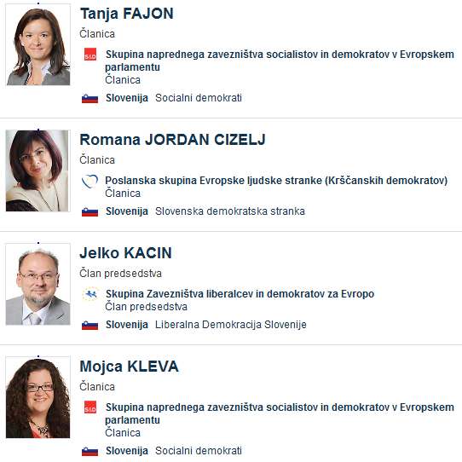

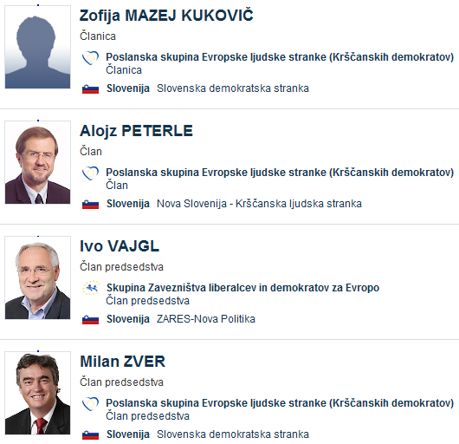

DRŽAVLJANSTVO EU (pravice)
- pravico do prostega gibanja in prebivanja na ozemlju držav članic;
- pravico voliti in biti voljen na volitvah v Evropski parlament in na občinskih volitvah v državi članici, kjer prebivajo, pod enakimi pogoji kot državljani te države;
- pravico na ozemlju tretje države, kjer država članica, katere državljani so, nima predstavništva, do zaščite diplomatskih in konzularnih organov katere koli države članice pod enakimi pogoji, kakršni veljajo za državljane te države;
- pravico naslavljati peticije na Evropski parlament in obrniti se na evropskega varuha človekovih pravic kot tudi na institucije in posvetovalne organe Unije v katerem koli jeziku Pogodb in prejeti odgovor v istem jeziku;
- pravico do obveščenosti ali dostopa do dokumentov institucij, organov, uradov in agencij EU ter
- pravico uporabiti instrument državljanske pobude z namenom vplivanja na dejavnosti EU.
VSEŽIVLJENJSKO UČENJE
- spodbuja ustvarjalnost in inovacije;
- izobraževanje in usposabljanje sta pri gospodarskih in družbenih spremembah ključnega pomena;

POMEMBNE SPREMEMBE-SVETOVNI IZZIVI
Za ustavitev globalnega segrevanja so se voditelji EU leta 2007 odločili, da je treba:
*do leta 2020 znižati izpuste toplogrednih plinov za 20% (oz. 30%, če bodo tako storile razvite države)
* Do leta 2020 izboljšati energetsko učinkovitost za 20%
*do leta 2020 povečati delež obnovljivih virov energije na 20% (veter, sonce, vodni viri, biomasa)

Evro – enotna valuta za Evropejce
Evro se lahko uporablja kjer koli v območju evra.
- Kovanci: na eni strani je nacionalen simbol, na drugi pa skupen motiv

- Bankovci: ni nacionalne strani
Prosto gibanje
Schengen“:
- na mejah med večino držav EU ni policijskega in carinskega nadzora
- okrepljen nadzor na zunanjih mejah EU
- več sodelovanja med policijo iz različnih držav EU
- kadar potujete v države EU, lahko kupite in s seboj prinesete blago za osebno rabo

